1º ANO

ATIVIDADES DE 26 DE JULHO A 30 DE JULHO DE 2021
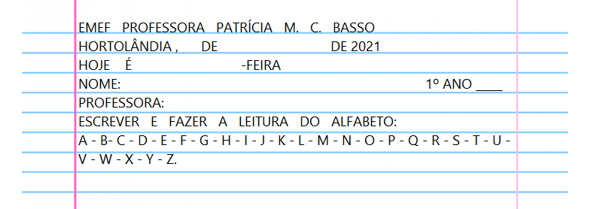
DIA DA SEMANA | ROTINA DIÁRIA DESCRIÇÃO DAS ATIVIDADES
Segunda-feira  Data: 26/07/2021 | Leitura diária: História para alfabetizar – Dona letrinha Disponível na plataforma do YouTube no link: https://youtu.be/aFjPj-7FWI0  Atividade do dia: Vamos relembrar o alfabeto lendo em voz alta, depois escreva as vogais nos quadradinhos abaixo.  Observe os desenhos e escreva as vogais que iniciam seus nomes.  Arte: Que tal fazer uma atividade de arte e exercitar a criatividade? Dê uma olhadinha na atividade de Arte em nosso BLOG.
Terça-feira  Data: 27/07/2021 | Leitura diária: Poema: As meninas- Cecília Meireles - Disponível na plataforma do YouTube no link: https://youtu.be/2LWND8kmzPg  Atividade do dia: Acompanhe a leitura do poema “As meninas”, escolha um lápis de cor e pinte os espaços entre as palavras. Após a leitura do poema circule os nomes das meninas e registre nas linhas abaixo. Marque um x na quantidade de palavras que tem no poema. Complete a tabela com a quantidade de letra, letra inicial e final nas palavras em destaque.  Física: Que tal se exercitar um pouquinho? Dê uma olhadinha no BLOG, na atividade preparada pelo professor de Educação Física.
Quarta-feira  Data: 28/07/2021 | Leitura diária: Bicho por bicho- Varal de História - Disponível na plataforma do YouTube no link: https://youtu.be/l80cLpqKyhs  Atividade do dia: Observe o gráfico com a pesquisa feita pela professora do 1ºano sobre os animais de estimação que os alunos gostariam de ter, conte a quantidade de votos que teve cada animal e faça o registro. Depois responda as perguntas com os nomes dos animais.  Inglês: Hoje é dia de aprender uma nova língua: Vamos estudar Inglês! Dê uma olhadinha na atividade TEMA: History / Mini book (História/livrinho) páginas 43 e 45.
Quinta-feira  Data: 29/07/2021 | Leitura diária: Tudo tem o seu tempo- Varal de histórias Disponível na plataforma do YouTube no link: https://youtu.be/hmOtpGqx4nc  Atividade do dia: Escreva na atividade o dia, mês e ano. Pinte na atividade o dia de ontem, hoje e amanhã. Marque um x na imagem que indica como está o clima hoje.
Sexta-feira  Data: 30/07/2021 | Leitura diária: Curta metragem “A ponte” - Disponível na plataforma do YouTube no link: https://www.youtube.com/watch?v=1Ktu-aDmkQI  Atividade do dia: Depois de escutar a leitura das frases que estão dentro dos quadros, desenhe o seu rosto representando o sentimento que você sentiu. Como de alegria, tristeza e bravo.
PARA AS ATIVIDADES DO LIVRO, VAMOS INTERAGIR.

SEGUNDA-FEIRA 26-07-2021
ATIVIDADE DE PORTUGUÊS

- VAMOS RELEMBRAR O ALFABETO.
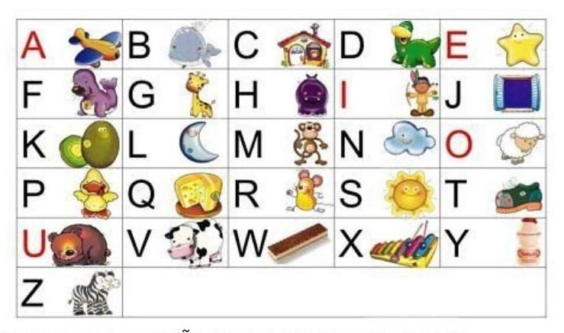

ESCREVA AS VOGAIS NOS QUADROS ABAIXO:



- ESCREVA A VOGAL QUE INICIA O NOME DOS DESENHOS ABAIXO.
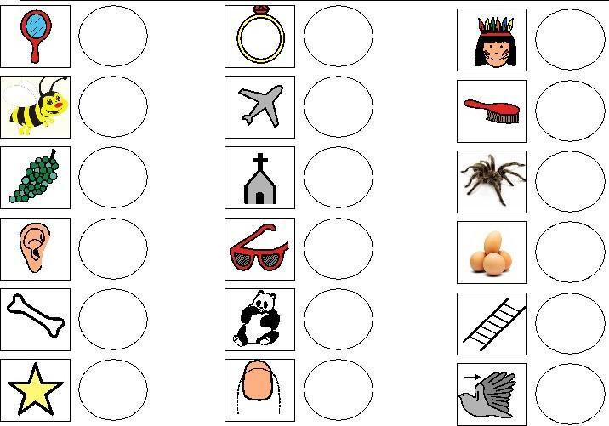

TERÇA-FEIRA 27-07-2021
ATIVIDADE INTERDISCIPLINAR DE PORTUGUÊS E MATEMÁTICA

- LEIA O POEMA COM A AJUDA DE UM ADULTO. DEPOIS ESCOLHA UM LÁPIS DE COR E PINTE OS ESPAÇOS ENTRE AS PALAVRAS. 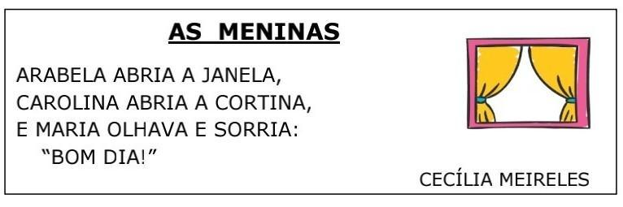

- CIRCULE NO POEMA O NOME DAS MENINAS E DEPOIS ESCREVA O NOME DELAS NAS LINHAS ABAIXO:

_________________ ________________ ___________________

- QUANTAS PALAVRAS TÊM NO POEMA, VAMOS CONTAR? DEPOIS FAÇA UM X NA RESPOSTA CORRETA.
( ) 10 PALAVRAS
( ) 14 PALAVRAS
( ) 15 PALAVRAS

- COMPLETE A TABELA:
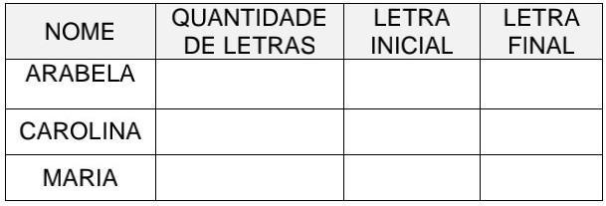

QUARTA-FEIRA 28-07-2021
ATIVIDADE INTERDISCIPLINAR DE MATEMÁTICA, CIÊNCIA E PORTUGUÊS

A PROFESSORA DO 1º ANO FEZ UMA PESQUISA. ELA QUERIA DESCOBRIR QUAL ANIMAL DE ESTIMAÇÃO OS ALUNOS GOSTARIAM DE TER. OBSERVE O GRÁFICO:
SABENDO QUE CADA QUADRADINHO REPRESENTA UM VOTO, CONTE A QUANTIDADE DE VOTOS QUE TEVE A PESQUISA DA PROFESSORA E REGISTRE:
DEPOIS PREENCHAM A TABELA COM A QUANTIDADE DE VOTOS CORRESPONDE A CADA ANIMAL.

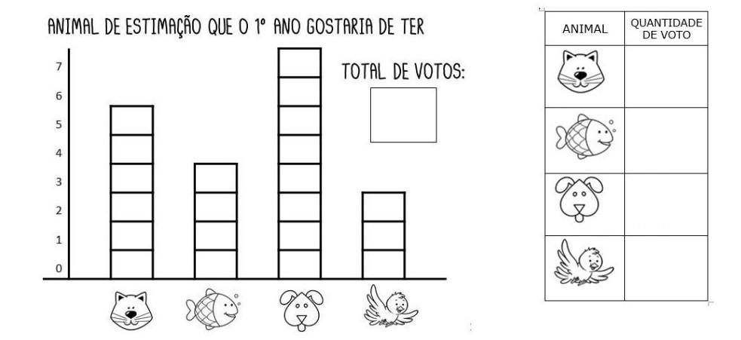

- QUAL ANIMAL TEVE MAIS VOTO? _______________________
- QUAL ANIMAL TEVE MENOS VOTOS? ____________________
- QUAL ANIMAL TEVE 6 VOTOS? __________________________

QUINTA-FEIRA 29-07-2021
ATIVIDADE INTERDISCIPLINAR MATEMÁTICA, CIÊNCIA E GEOGRAFIA
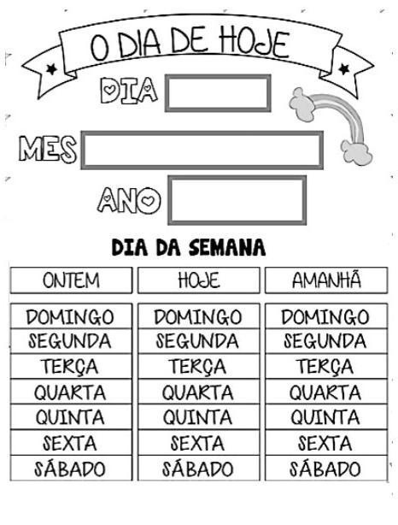
- PREENCHA NA ATIVIDADE O DIA, MÊS E ANO:
- PINTE NO QUADRO “DIAS DA SEMANA”, O DIA DE ONTEM, HOJE E AMANHÃ.
- AGORA OBSERVE O DIA LÁ FORA, E MARQUE COM UM X COMO ESTÁ O CLIMA HOJE:

SEXTA-FEIRA DIA 30-07-2021
ATIVIDADES DE AFETIVIDADE E EMPATIA

- DESENHE O SEU ROSTO DENTRO DOS QUADRADOS ABAIXO REPRESENTANDO OS SEUS SENTIMENTOS, SE VOCÊ ESTÁ TRISTE, ALEGRE, BRAVO, DENTRO DAS SITUAÇÕES DESCRITAS.


